墨藝生活美學樂在桃

114學年度桃園市書法教學師資專業成長課程實施計畫

一、實施目的

(一)融入桃園市特色主題「墨藝生活美學樂在桃」，結合墨藝欣賞融入生活藝術，結合領域教學活化課程。

(二)強化語文領域寫字教學內涵，落實國語文教學寫字教學效能。

(三)提升本市國民小學教師寫字教學能力，引領學生認識與體會漢字藝術之美。

二、實施方式

(一)透過書法發展演進過程概要介紹、基本筆法介紹與繕寫、書體結構解析及名家作品欣賞等方式，提升教師欣賞書法藝術之品味與指導學生寫字之能力。

(二)以本市大區域方式規劃寫字課程融入國語文課程之研習活動，培訓各校書法種子教師對書法賞析與課程設計之知能，研發適合十二年國教課程實施之方式與內容。

三、參與對象資格

(一)桃園市有興趣推展書法教育之教師。

(二)桃園市實際實施書法教學課程之教師。

(三)有申請【書法推動計畫學校】均應派員參與本課程，並於返校後進行相關教學。

四、實施內容

本研習分初階與進階研習共二場辦理。

(一)實施日期：

第一場-初階研習：114年12月13日(星期六)8:30~16:00

第二場-進階研習：115年1月26日(星期一)8:30~16:00

(二)研習地點：楊心國小童喜樓2樓圖書館。(校址：桃園市楊梅區金華街100號)

(三)詳細課程內容：

1.第一場 - 初階課程研習內容：114年12月13日(星期六)

|  |  |  |
| --- | --- | --- |
| 時間 | 課程內容 | 主持人/講師 |
| 08:30-08:50 | 報到 | 分區場地學校 |
| 08:50-09:00 | 始業式 | 輔導團分區負責團員 |
| 09:00-09:50 | 1.書法概論介紹  2.寫字用具簡介及初學指導要點 | 講師:黃坤亮校長  助教:林思妤老師 |
| 09:50-10:40 | 永字八法解析教學習作(一) | 講師:黃坤亮校長  助教:林思妤老師 |
| 10:40-11:00 | 茶敘 |  |
| 11:00-11:50 | 永字八法解析教學習作(二)  篆刻介紹與書籤印製練習 | 講師:黃坤亮校長  助教:林思妤老師 |
| 12:00-13:00 | 午餐 | 分區場地學校 |
| 13:00-13:50 | 楷書結構解析與教學(一) | 講師:林思妤老師  助教:黃坤亮校長 |
| 13:50-14:40 | 楷書結構解析與教學(二) | 講師:林思妤老師  助教:黃坤亮校長 |
| 14:40-15:00 | 茶敘 |  |
| 15:00-15:50 | 1.從書法形式探討新式寫字  2.教學課程規劃 | 講師:黃坤亮校長  助教:林思妤老師 |
| 15:50-16:00 | 整理與賦歸 |  |

2.第二場 - 進階課程研習內容：115年1月26日(星期一)

|  |  |  |
| --- | --- | --- |
| 時間 | 課程內容 | 主持人/講師 |
| 08:30-08:50 | 報到 | 分區場地學校 |
| 08:50-09:00 | 始業式 | 輔導團分區負責團員 |
| 09:00-09:50 | 1.書法書體演進介紹  2.寫字教學指導要點 | 講師:黃坤亮校長  助教:林思妤老師 |
| 09:50-10:40 | 行書結構解析與教學(一) | 講師:黃坤亮校長  助教:林思妤老師 |
| 10:40-11:00 | 茶敘 |  |
| 11:00-11:50 | 行書結構解析與教學(二)  篆刻介紹與書籤印製練習 | 講師:黃坤亮校長  助教:林思妤老師 |
| 12:00-13:00 | 午餐 | 分區場地學校 |
| 13:00-13:50 | 篆書結構解析與教學(一) | 講師:林思妤老師  助教:黃坤亮校長 |
| 13:50-14:40 | 篆書結構解析與教學(二) | 講師:林思妤老師  助教:黃坤亮校長 |
| 14:40-15:00 | 茶敘 |  |
| 15:00-15:50 | 寫字教學課堂批改示例 | 講師:黃坤亮校長  助教:林思妤老師 |
| 15:50-16:00 | 整理與賦歸 |  |

(四)參與人數: 每場次預計參加人數皆為 30 名。

五、師資：

(一)楊心國小黃坤亮校長，桃園市書法教育學會理事，曾獲桃源美展優選、 全國語文競賽特優。

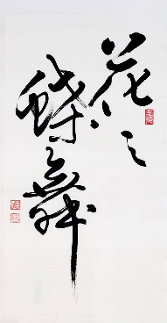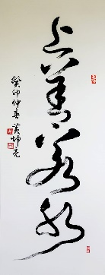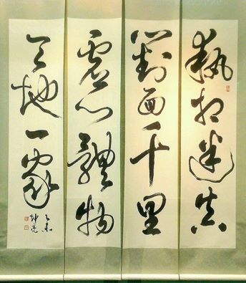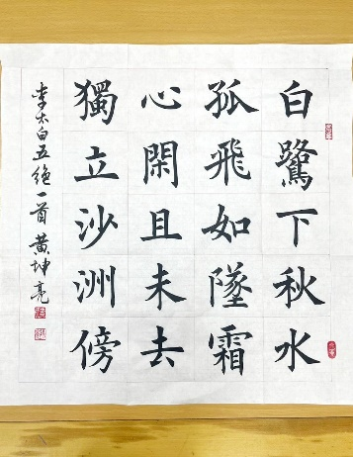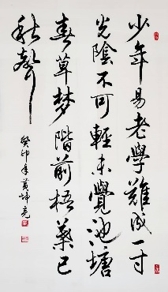

(二)龍安國小林思妤老師，桃園市玄濤書會理事長，曾獲全國語文競賽特優。

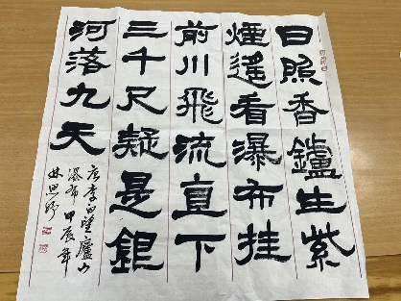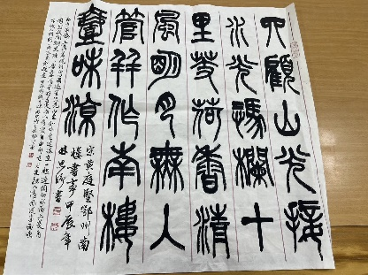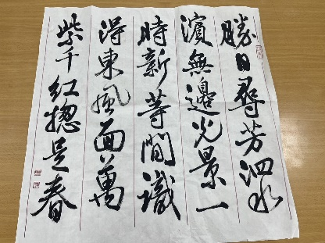

六、預期效益

(一)培訓各校寫字課種子教師，研發寫字課程創意教案，提升學生學習動機。

(二)活化教師寫字教學能力，進而運用在課堂教學之課程設計及示範指導能力。